Akustikbox S
Wichmann Brandschutzsysteme

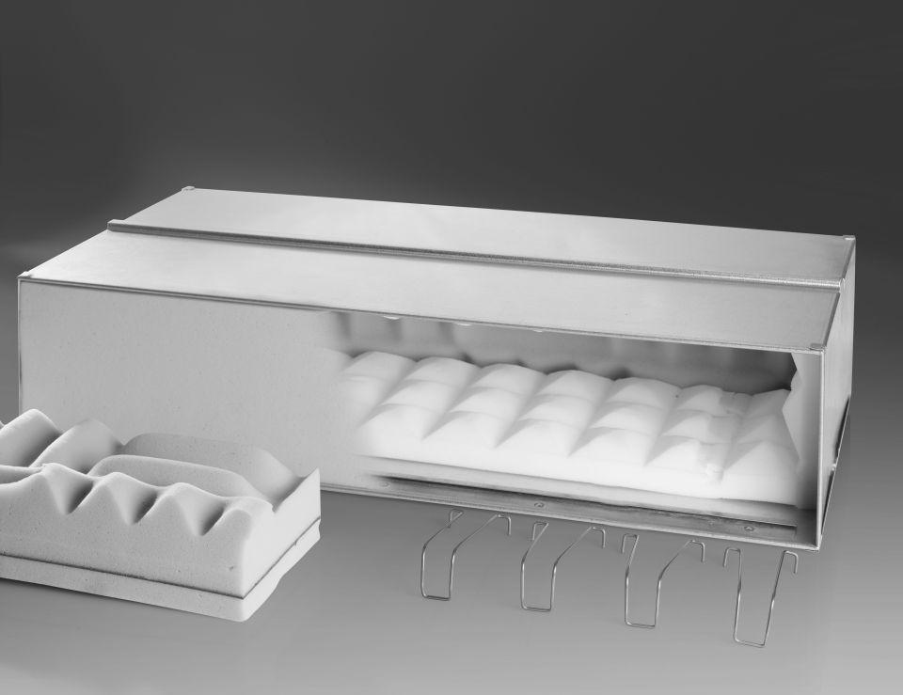Eigenschaften
Form
rechteckig
Werkstoff
Stahl
Breite (mm)
110,00
Höhe (mm)
280,00 - 640,00
Innenbreite (mm)
0,23 - 0,59
Innenhöhe (mm)
65,00
Normschallpegeldifferenz
54, 55

